Številka: 3305-12/2020/3
Datum: 15.01.2020





02. teden (06.01. – 12.01.2020)

KAZALO VSEBINE

I. Nacionalne cene 3
II. Jabolka 4
III. Hruške 8

KAZALO TABEL

Tabela 1: Poročilo o količinah in cenah sadnih vrst za 02. teden (06.01. – 12.01.2020) 3
Tabela 2: Tedensko poročilo o količinah in cenah jabolk za 02. teden (06.01. – 12.01.2020) 4
Tabela 3: Povprečna cena jabolk v letih 2018 do 2020, za 02. teden (06.01. – 12.01.2020) 4
Tabela 4: Cena glavnih sort jabolk za 02. teden (06.01. – 12.01.2020) 6
Tabela 5: Tedensko poročilo o količinah in cenah jabolk po sortah za 02. teden (06.01. – 12.01.2020) 6
Tabela 6: Tedensko poročilo o količinah in cenah hrušk za 02. teden (06.01. – 12.01.2020) .8
Tabela 7: Tedensko poročilo o količinah in cenah hrušk po sortah za 02. teden (06.01. – 12.01.2020).........................................................................................................................9

KAZALO GRAFIKONOV

Grafikon 1: Gibanje cen in količin prodanih jabolk v letu 2019 in 2020 4
Grafikon 2: Gibanje cen jabolk po posameznih tednih v letih 2018 do 2020 (€/100kg) 5
Grafikon 3: Gibanje cen glavnih sort jabolk v letih 2019 in 2020 (€/100kg) 5
Grafikon 4: Cene in količine prodanih jabolk po sortah za 02. teden (06.01. – 12.01.2020) 7
Grafikon 5: Gibanje cen in količin prodanih hrušk po tednih v letih 2019 in 2020 8
Grafikon 6: Cene in količine prodanih hrušk po sortah za 02. teden (06.01. – 12.01.2020) 9

Nacionalne cene

Reprezentativni trg predstavljajo pridelovalci sadja, ki imajo v Registru kmetijskih gospodarstev vpisanih površin najmanj:
- 3 ha breskev ali
- 5 ha hrušk ali
- 10 ha jabolk ali
- 5 ha jagod.

Pridelovalci oziroma organizacije pridelovalcev sadja sporočajo količine prodanega sadja, če dnevna količina kakovostnega razreda I presega 300 kg, (cene so brez DDV) in sicer za:
- jabolka
- hruške
- breskve
- jagode.

Tabela 1: Poročilo o količinah in cenah sadnih vrst za 02. teden (06.01. – 12.01.2020)

Sadna vrsta | Prodana količina (kg) | Povprečna cena (€/100kg)
Jabolka | 151.790 | 80,04
Hruške | 2.026 | 104,34

Jabolka

Tabela 2: Tedensko poročilo o količinah in cenah jabolk za 02. teden (06.01. – 12.01.2020)

Količine skupaj (kg) | Povprečna cena €/100kg | Sprememba od prej. tedna | Sprememba od prej. tedna (%)
151.790 | 80,04 | 3,46 | 4,52%

Grafikon 1: Gibanje cen in količin prodanih jabolk v letu 2019 in 2020

Tabela 3: Povprečna cena jabolk v letih 2018 do 2020, za 02. teden (06.01. – 12.01.2020)

Povprečna cena €/100kg  2018 | Povprečna cena €/100kg  2019 | Povprečna cena €/100kg  2020 | Sprememba od prej. leta | Sprememba od prej. leta (%)
90,32 | 47,99 | 80,04 | 32,05 | 66,78%

Grafikon 2: Gibanje cen jabolk po posameznih tednih v letih 2018 do 2020 (€/100kg)

Grafikon 3: Gibanje cen glavnih sort jabolk v letih 2019 in 2020 (€/100kg)

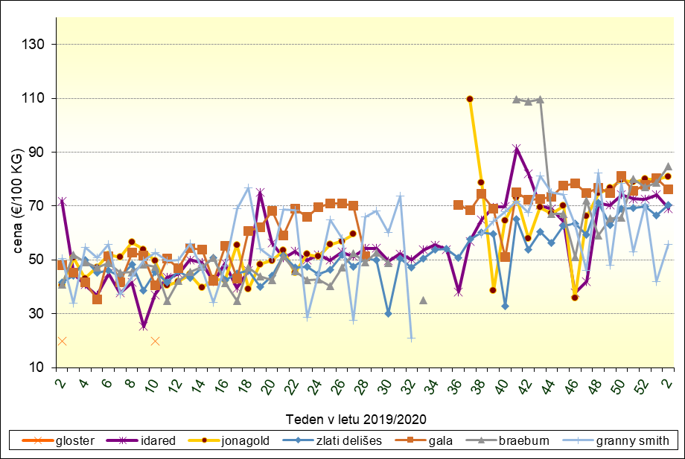

Tabela 4: Cena glavnih sort jabolk za 02. teden (06.01. – 12.01.2020)

Sorta | Povprečna cena €/100kg | Sprememba od prej. tedna | Sprememba od prej. tedna (%)
idared | 69,11 | -1,64 | -2,32%
jonagold | 80,90 | 0,90 | 1,13%
zlati delišes | 70,36 | 3,77 | 5,66%
gala | 76,14 | -4,26 | -5,30%
braeburn | 84,75 | 6,17 | 7,85%
granny smith | 55,90 | 13,82 | 32,84%

Tabela 5: Tedensko poročilo o količinah in cenah jabolk po sortah za 02. teden (06.01. – 12.01.2020)

Sorta | Količina (kg) | Povprečna cena €/100kg
gala | 42.637 | 76,14
zlati delišes | 29.113 | 70,36
fuji kiku | 20.129 | 107,38
granny smith | 12.958 | 55,90
cripps pink | 11.344 | 71,70
fuji | 5.623 | 76,55
carjevič | 5.375 | 114,33
mairac | 5.309 | 89,54
topaz | 4.698 | 97,04
royal gala | 4.283 | 71,32
idared | 3.703 | 69,11
antares eko | 2.253 | 113,58
jonagold | 1.005 | 80,90
elstar | 990 | 82,42
braeburn | 915 | 84,75
rdeči boskop | 375 | 80,00
eko | 285 | 80,00
introdukcija | 270 | 98,89
majda | 210 | 80,00
mutsu | 150 | 80,00
melrose | 90 | 80,00
rubens | 75 | 80,00

Grafikon 4: Cene in količine prodanih jabolk po sortah za 02. teden (06.01. – 12.01.2020)

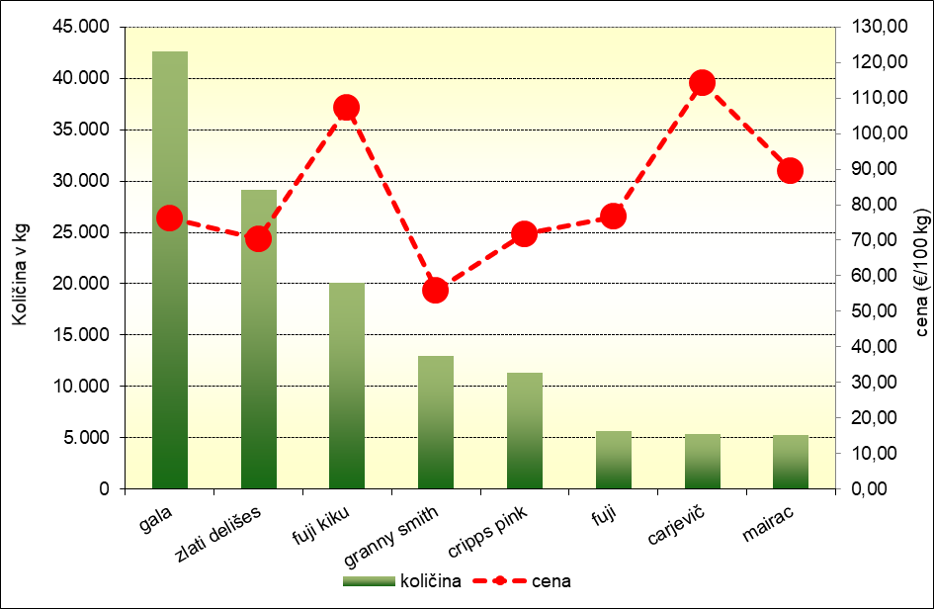
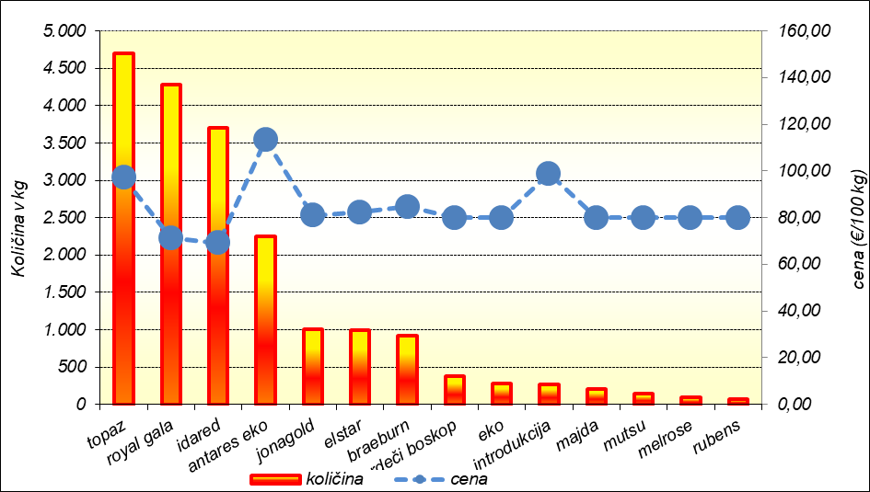

Hruške

Tabela 6: Tedensko poročilo o prodanih količinah in cenah hrušk za 02. teden (06.01. – 12.01.2020)

Količine skupaj (kg) | Povprečna cena (€/100kg) | Sprememba od prej. tedna | Sprememba od prej. tedna (%)
2.026 | 104,34 | 0,34 | 0,33%

Grafikon 2: Gibanje cen in količin prodanih hrušk po tednih v letih 2019 in 2020

Tabela 7: Tedensko poročilo o količinah in cenah hrušk po sortah za 02. teden (06.01. – 12.01.2020)

Sorta | Količina (kg) | Povprečna cena €/100kg
pakhams | 2.026 | 104,34

Grafikon 3: Cene in količine prodanih hrušk po sortah za 02. teden (06.01. – 12.01.2020)

Pravilnik o tržno- informacijskem sistemu za trg s svežim sadjem, Ur.l. RS, št. 83, 23.12.2016

